29.10.2020г.
Тема: Ковалентная и металлическая химические связи.
Время выполнения 2 часа
Задание: Конспект в тетрадь.
Общие электронные пары, образующиеся в простых веществах H2,O2,Cl2,F2,N2, в одинаковой степени принадлежат обоим атомам. Такая ковалентная связь называется неполярной.
Ковалентная неполярная связь соединяет атомы в простых веществах-неметаллах.
Если ковалентная связь образуется между разными атомами, то общая электронная пара смещается к тому из них, который имеет более высокую электроотрицательность (ЭО). Он получает частичный отрицательный заряд. Атом, имеющий меньшую ЭО, становится заряжённым положительно. В этом случае образуется полярная ковалентная связь.
Ковалентная полярная связь образуется между атомами неметаллов в сложных веществах.
Рассмотрим образование ковалентных связей в сложных веществах.

1. Образование молекулы хлороводорода.

У атома водорода на внешнем уровне — один электрон. У хлора на внешнем уровне — семь электронов, один из которых неспаренный.

Образуется одна общая электронная пара, которая смещена к атому хлора. В результате
появляются частичные заряды: на атоме хлора — отрицательный, а на атоме водорода — положительный. Сдвиг электронной плотности принято обозначать греческой буквой дельта δ:

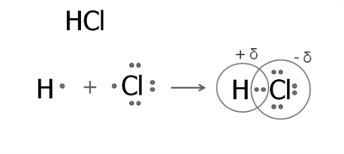
Структурная формула хлороводорода H−Cl

Подобным образом соединяются атомы в молекулах других галогеноводородов:

H−F,H−Br,H−I.

2. Образование молекулы воды.

На внешнем уровне атома кислорода — шесть электронов, два из которых неспаренные.

Атом кислорода образует две общие электронные пары с двумя атомами водорода.

Электронная плотность этих общих пар сдвинута к более электроотрицательному кислороду. Атом кислорода имеет отрицательный заряд, а атомы водорода — положительный.

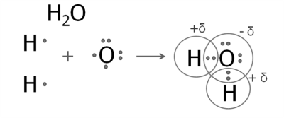

Сходное строение имеет молекула сероводорода. Структурные формулы воды и сероводорода:

H−OH−S||HH

3. Образование молекулы аммиака.

У атома азота — пять внешних электронов, три из которых неспаренные.

Атом азота присоединяет к себе три атома водорода.

Азот — более электроотрицательный элемент, поэтому на его атоме будет отрицательный заряд, а на атомах водорода — положительные заряды.

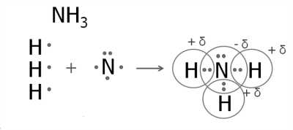

Так же образуются связи в фосфине. Структурные формулы аммиака и фосфина:

H−N−HH−P−H||HH

Для того чтобы определить знаки частичных зарядов на атомах в веществе, надо сравнить ЭО неметаллов.
Пример:
определим частичные заряды атомов в соединении CCl4.

Вспомним положение углерода и хлора в ряду ЭО:

F,O,N,Cl,Br,S,C.

По положению элементов в этом ряду видно, что более электроотрицательный элемент в этой паре — хлор. Его атом оттягивает к себе общие электронные пары от атома углерода. Значит, на атоме хлора будет частичный отрицательный заряд, а на атоме углерода — частичный положительный:

C+δCl−δ4.
Полярную ковалентную связь часто изображают стрелкой: H→Cl. Стрелка показывает направление смещения общей электронной плотност

Металлы — это простые вещества, образованные металлическими химическими элементами.
В металлах существует особый вид связи — металлическая химическая связь.
Металлическая связь — это химическая связь, образующаяся за счёт притяжения катионов (положительно заряженных ионов) металлов и свободно перемещающихся электронов (так называемого «электронного газа»), заряженных отрицательно.
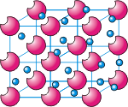

На рисунке изображена модель кристаллической решётки металлов: в узлах кристаллической решётки находятся как электрически нейтральные, так и положительно заряженные катионы металлов, а между ними свободно перемещаются отрицательно заряженные электроны (электронный газ).

За счёт наличия в кристаллах свободно движущихся электронов для большинства металлов характерны общие физические свойства: особый металлический блеск, высокие электропроводность и теплопроводность, ковкость и другие.
Общие физические свойства металлов
Агрегатное состояние и цвет металлов

- При обычных условиях все металлы (за исключением ртути, её температура плавления — –39 °C) являются твёрдыми веществами.
- Способность металлов отражать падающий на них свет является причиной наличия у них особого металлического блеска.
- Металлы не имеют запаха.
- В своём большинстве металлы имеют серебристо-белый или серебристо-серый цвет. Исключение составляют медь (красного цвета) и золото (жёлтого цвета).

В технике металлы принято подразделять на чёрные и цветные. Как правило, к чёрным металлам относят железо и его сплавы, а к цветным — все остальные металлы.

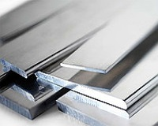 | 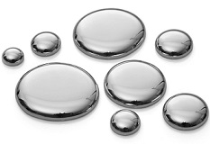 | 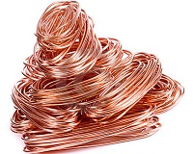
Алюминий Al | Капельки ртути Hg | Медь Cu

Электро- и теплопроводность

Металлы хорошо проводят тепло. Все металлы хорошо проводят электрический ток, что обусловлено наличием в кристаллической решётке электронов, которые способны свободно перемещаться. Очень хорошими проводниками электрического тока являются золото Au, медь Cu и серебро Ag.

Пластичность

Металлы в большинстве своём пластичны. Их можно ковать, вытягивать в проволоку и прессовать. Исключение составляют сурьма и висмут, они хрупкие и от удара рассыпаются.

Температура плавления

Температура плавления металлов изменяется в широком интервале: от –39 °C у ртути до 3420 °C у вольфрама. По температуре плавления металлы условно подразделяют на:
- легкоплавкие (температура плавления до 1000 °C);
- среднеплавкие (температура плавления от 1000 °C до 1600 °C);
- тугоплавкие (температура плавления выше 1600 °C).

Плотность

Плотность различных металлов также колеблется в сравнительно широких пределах: от 0,53 г/см³ у лития до 22,61 г/см³ у осмия.

По плотности металлы принято подразделять на лёгкие (плотность меньше 5 г/см³) и тяжёлые (плотность свыше 5 г/см³).

Выполненное задание присылать на почту: kseniya.voronova87@bk.ru

